«Владимир 1. Крещение Руси»

После гибели Святослава великим киевским князем стал его старший сын Ярополк (972—980). Его брат Олег получил Древлянскую землю. Третий сын Святослава — Владимир, родившийся от его рабыни Малуши, ключницы княгини Ольги, получил Новгород. В начавшейся через пять лет между братьями междоусобице Ярополк разбил древлянские дружины Олега. Сам Олег погиб в бою. Владимир Святославович вместе с Добрыней бежал «за море», откуда через два года вернулся с наемной варяжской дружиной. Ярополк был убит. Владимир Святославович занял великокняжеский престол.
Таким образом победу в Первой междоусобной войне между сыновьями Святослава одержал Владимир 1 (980-1015) по прозвищу Красное Солнышко. За время своего правления Владимир 1 совершил успешные походы на вятичей (981, 982), радимичей (984). предпринял попытку реформирования языческих культов (980), отвоевал у поляков Червенские города в Юго-Западной Руси (981). Для борьбы с печенегами на южных границах Руси построил оборонительные рубежи (засеки и сторожевые башни), разгромил печенегов на р. Суле (992). Осуществил походы в Волжскую Булгарию (994-997).

Крещение Руси
В числе мероприятий, направленных на укрепления Древней Руси, важное место занимали религиозные реформы. Их началом стала попытка князя Владимира 1 поднять авторитет языческих богов. С этой целью в Киеве было построено новое святилище-пантеон с идолами Перуна, Симаргла, Стрибога, Даждьбога и Мокоши. Однако вскоре стало очевидным, что язычество изжило себя и не соответствовало уровню развития Древнерусского государства. Владимир I все более и более охладевал к язычеству. Но какую веру выбрать? И в Киеве и по окраинам много разного: католики, мусульмане, иудеи. Посовещавшись с боярами и представителями городов, Владимир направил посольства в окрестные страны. Возвратившись, послы рассказали о религиозных обычаях и обрядах этих стран. Они побывали и в мусульманской мечети у болгар, и у католиков-немцев, но самое большое впечатление на них произвела патриаршая служба в Царьграде. Пораженные красотой византийского богослужения, послы заявили Владимиру и всей его дружине: «Не знали – на небе или на земле мы: ибо нет на земле такого зрелища и красоты такой, и не знаем, как и рассказать об этом».
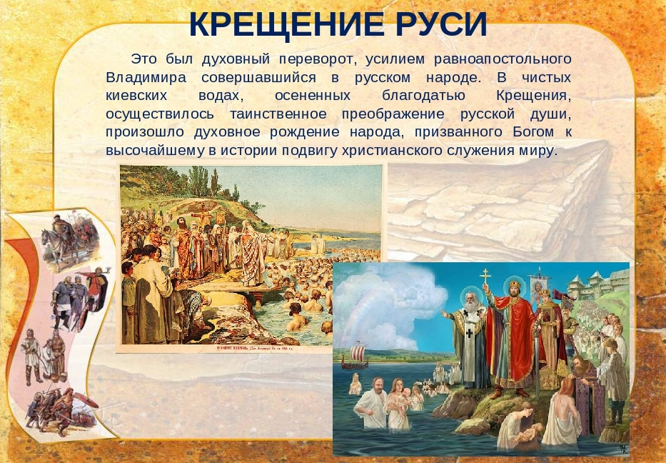
В 988 г. Русь приняла христианство по византийскому образцу (Крещение Руси). Причины принятия христианства: дипломатическое признание Руси ведущими державами мира; идеологическое обоснование социального неравенства; объяснение единоначалия (один бог—один правитель); развитие культуры уровня ведущих стран Европы.
Значение принятия христианства: ускорило консолидацию древнерусских народов; создание единой государственности и единой церковной организации; ускорилась социальная дифференциация общества; укрепление центральной власти; развитие и формирование единой русской культуры. Следствие: существенные изменения в этническом, социально-экономическом, политическом и культурном развитии Руси.

